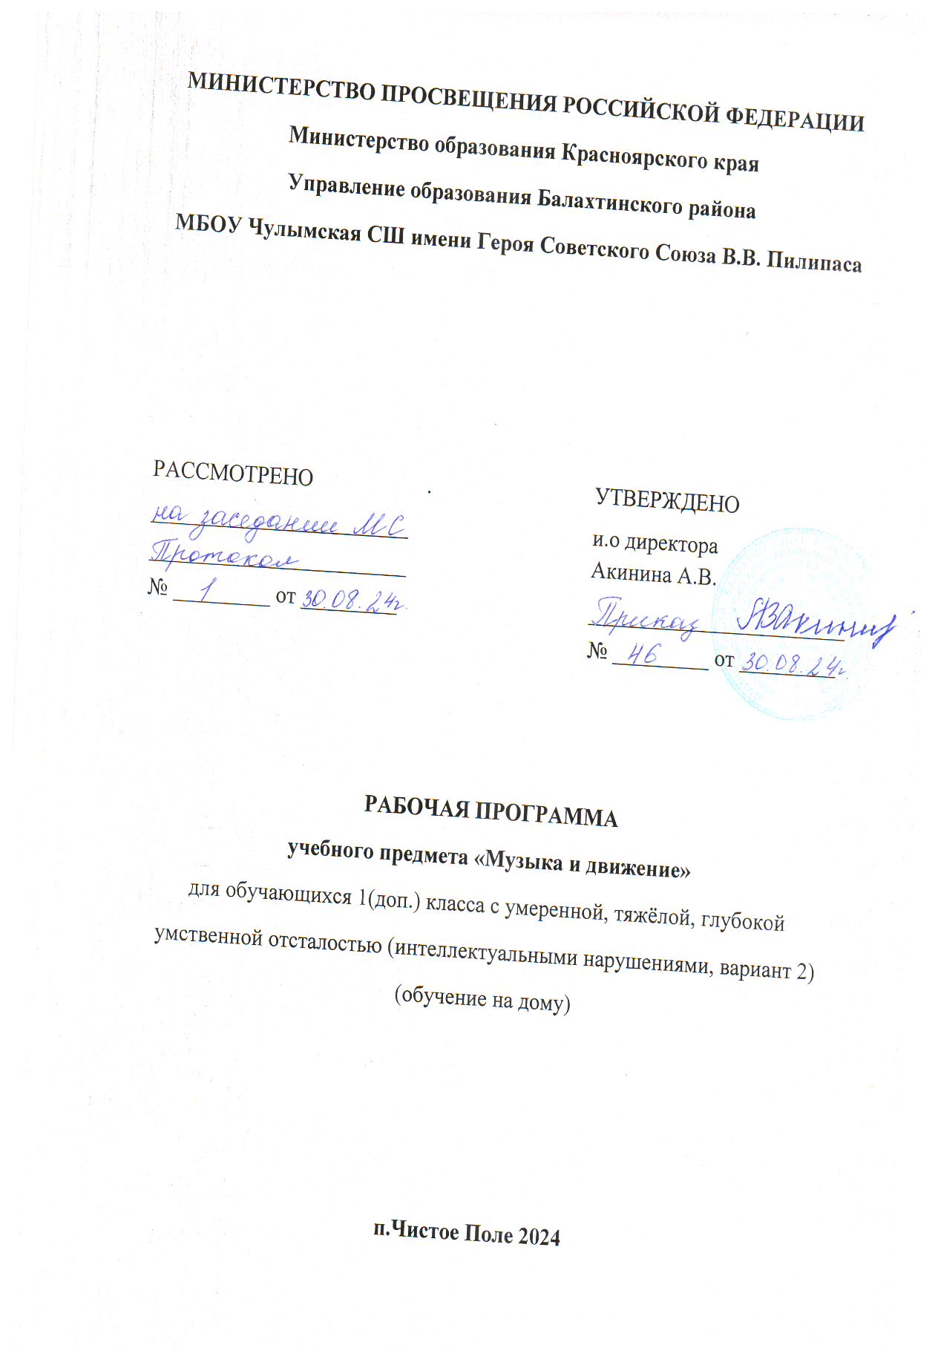

1. **Пояснительная записка**

Рабочая программа по учебному предмету «Музыка» составлена на основе Федеральной адаптированной основной общеобразовательной программы обучающихся с умственной отсталостью (интеллектуальными нарушениями), вариант 1, утверждена приказом Министерства просвещения России от 24.11.2022г. № 1026 (<https://clck.ru/33NMkR> ).

ФАООП УО (вариант 1) адресована обучающимся с легкой умственной отсталостью (интеллектуальными нарушениями) с учетом реализации их особых образовательных потребностей, а также индивидуальных особенностей и возможностей.

Учебный предмет «Музыка» относится к предметной области «Искусство» и является обязательной частью учебного плана. В соответствии с учебным планом рабочая программа по учебному предмету «Музыка» в 1 дополнительном классе рассчитана на 33 учебные недели и составляет 66 часов в год (2 час в неделю).

Федеральная адаптированная основная общеобразовательная программа определяет цель и задачи учебного предмета «Музыка».

Цель обучения **-** формирование основ музыкальной культуры обучающихся с умственной отсталостью (интеллектуальными нарушениями) как неотъемлемой части духовной культуры личности.

Задачи обучения:

* накопление первоначальных впечатлений от музыкального искусства и получение доступного опыта;
* приобщение к культурной среде, дающей обучающемуся впечатления от музыкального искусства, формирование стремления и привычки к слушанию музыки;
* развитие способности получать удовольствие от слушания музыкальных произведений, выделение собственных предпочтений в восприятии музыки;
* развитие музыкальности, как комплекса способностей, необходимого для занятий музыкальной деятельностью (музыкальное восприятие, музыкально познавательные процессы, музыкальная память, эмоциональные переживания, чувство ритма, звуковысотный слух и др.);
* обогащение представлений об отечественных музыкальных традициях (праздники, обычаи, обряды), формирование духовно-нравственных качеств личности (любовь к Родине, патриотизм, гордость за отечественную музыкальную культуру), как в урочной, так и во внеурочной деятельности;
* формирование у обучающихся элементарных представлений и умений о процессах сочинения, аранжировки, звукозаписи, звукоусиления и звуковоспроизведения, а также самостоятельного использования доступных технических средств для реализации потребности в слушании музыкальных произведений в записи;
* реализация психокоррекционных и психотерапевтических возможностей музыкальной деятельности для преодоления у обучающихся с умственной отсталостью (интеллектуальными нарушениями) имеющихся нарушений развития и профилактики возможной социальной дезадаптации.

Рабочая программа по учебному предмету «Музыка» в 1 (дополнительном) классе определяет следующие задачи:

* приобщение к музыке через слушание произведений народной, детской, классической музыки;
* формирование умения спокойно слушать музыку;
* формирование умения определения характера мелодии (спокойная, весёлая, грустная), её динамических особенностей (громкая, тихая);
* формирование элементарных умений правильного пения;
* развитие умения правильно формировать гласные и отчётливо произносить согласные звуки, интонационно выделять гласные звуки в зависимости от смысла текста песни;
* знакомство с музыкальными инструментами и их звучанием (роль, пианино, баян, гитара, маракасы, бубен, треугольник);
* формирование слухового внимания и чувства ритма в ходе специальных ритмических упражнений.

**II. Содержание обучения**

Содержание программы по музыке базируется на изучении обучающимся с умственной отсталостью (интеллектуальными нарушениями) основ музыкального искусства:

- жанры музыки (песня, танец, марш и их разновидности); - основные средства музыкальной выразительности;

- формы музыки (одночастная, двухчастная, трехчастная, куплетная);

- зависимость формы музыкального произведения от содержания;

- основные виды музыкальной деятельности: сочинение, исполнение, музыкальное восприятие.

Основу содержания программного материала составляют: произведения отечественной (русской) классической и современной музыкальной культуры:

- музыка народная и композиторская;

- музыкальный фольклор как отражение жизни народа, его истории, отношения к родному краю, природе, труду, человеку;

- устная и письменная традиции существования музыки;

- основные жанры русских народных песен;

- песенность как основная черта русской народной и профессиональной музыки;

- народные истоки в творчестве русских композиторов.

Повторяемость музыкальных произведений отвечает принципу концентризма построения учебного материала. Повторение обучающимися ранее изученных музыкальных произведений способствует лучшему пониманию, осознанию средств музыкальной выразительности, возникновению новых переживаний, закреплению уже полученных представлений, знаний, исполнительских умений и навыков, совершенствованию собственного музыкального опыта. Выбор музыкальных произведений для слушания зависит от соответствия содержания музыкальных произведений возможностям восприятия их обучающимися с умственной отсталостью (интеллектуальными нарушениями). Необходимо учитывать наличие образного содержания, что соответствует соблюдению принципа художественности.

Музыка для слушания должна отличаться: четкой, ясной структурностью, простотой музыкального языка; классической гармонией; выразительными мелодическими оборотами; использованием изобразительных, танцевальных, звукоподражательных элементов.

**III. ПЛАНИРУЕМЫЕ РЕЗУЛЬТАТЫ**

**Личностные:**

* проявлять интерес к музыкальному искусству и музыкальной деятельности, элементарным эстетическим суждениям;
* проявлять эмоциональную отзывчивость на прослушанную музыку;
* иметь элементарный опыт музыкальной деятельности.

**Предметные:**

Минимальный уровень:

* определять характер и содержание знакомых музыкальных произведений;
* петь с инструментальным сопровождением и без него (с помощью учителя);
* исполнять выученные песни с простейшими элементами динамических оттенков (с помощью учителя);
* уметь различать мелодии: песни, танца, марша;
* различать в песне: вступление, запев, припев, проигрыш, окончание песни (с помощью учителя);
* уметь передавать ритмический рисунок мелодии (хлопками, голосом);
* определять разнообразные по содержанию и характеру музыкальные произведения (веселые, грустные и спокойные),с помощью учителя.

Достаточный уровень:

* исполнять самостоятельно разученные песни, как с инструментальным сопровождением, так и без него;
* произносить ясно и четко слова в песнях подвижного характера;
* различать разнообразные по характеру и звучанию песни, марши, танцы;
* знать основные средства музыкальной выразительности: динамические оттенки (громко, тихо); особенности темпа (быстро, медленно);
* знать названия музыкальных инструментов (рояль, пианино, баян, гитара, бубен, треугольник) и уметь определять их по звучанию

**Система оценки достижений**

Оценка личностных результатов предполагает, прежде всего, оценку продвижения обучающегося в овладении социальными (жизненными) компетенциями, может быть представлена в условных единицах:

* 0 баллов - нет фиксируемой динамики;
* 1 балл - минимальная динамика;
* 2 балла - удовлетворительная динамика;
* 3 балла - значительная динамика.

Оценка достижений обучающимися с умственной отсталостью (интеллектуальными нарушениями) предметных результатов основана на принципах индивидуального и дифференцированного подходов. Усвоенные обучающимися, даже незначительные по объёму и элементарные по содержанию знания и умения, выполняют коррекционно-развивающую функцию, поскольку они играют определённую роль в становлении личности обучающегося и овладении им социальным опытом.

Оценка предметных результатов во время обучения в первом (дополнительном) классе не проводится. Целесообразно всячески поощрять и активизировать работу обучающихся, используя только качественную оценку. Результат продвижения обучающихся в развитии определяется на основе анализа их продуктивной деятельности: поделок; уровня формирования учебных умений, речи.

Работа обучающихся поощряется и активизируется при использовании качественной оценки: «верно», «частично верно», «неверно».

Соотнесение результатов оценочной деятельности, демонстрируемые обучающимися:

* «верно» - задание выполнено на 70 – 100 %;
* «частично верно» - задание выполнено на 30-70%;
* «неверно» - задание выполнено менее чем 30 %.